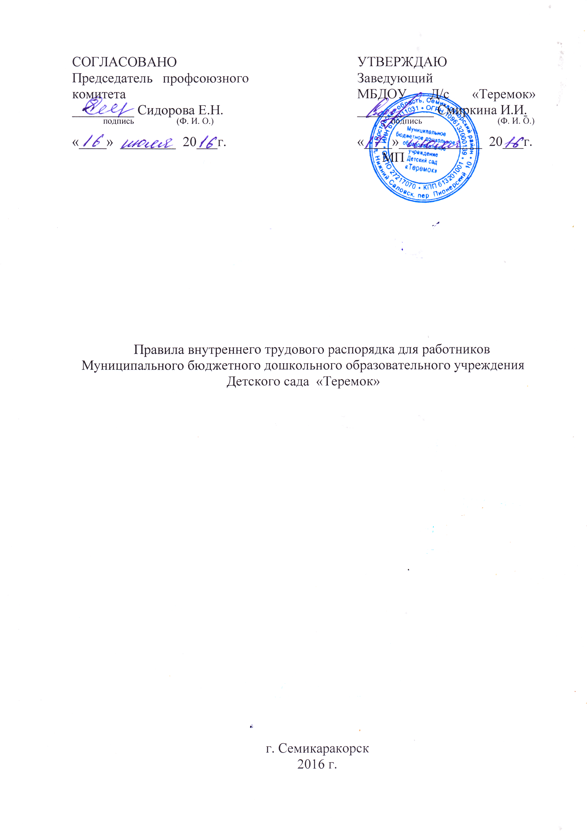
В соответствии с требованиями ст. 189-190 Трудового кодекса Российской Федерации в целях упорядочения работы Муниципального бюджетного дошкольного образовательного учреждения Детского сада «Теремок», далее МБДОУ Д/с «Теремок» и укрепления трудовой дисциплины утверждены и разработаны следующие правила.

1. Общие положения
1.1. Настоящие Правила - это нормативный акт, регламентирующий порядок приема и увольнения работников, основные права, обязанности и ответственность сторон трудового договора, режим работы, время отдыха, применяемые к работникам меры поощрения и взыскания, а также другие вопросы регулирования трудовых отношений. Правила должны способствовать эффективной организации работы коллектива МБДОУ Д/с «Теремок», укреплению трудовой дисциплины.
1.2. Настоящие Правила внутреннего трудового распорядка утверждает заведующая МБДОУ Д/с «Теремок»» по согласованию с профсоюзным комитетом (далее ПК).
1.3. Вопросы, связанные с применением правил внутреннего трудового распорядка, решаются администрацией учреждения, а также ПК в соответствии с их полномочиями и действующим законодательством.

2. Прием и увольнение работников
2.1. Поступающий на основную работу при приеме представляет следующие документы:
паспорт или другой документ, удостоверяющий личность;
трудовую книжку, за исключением случаев, когда работник поступает впервые или по совместительству;
документы об образовании, квалификации, наличии специальных знаний или профессиональной подготовки, наличии квалификационной категории, если этого требует работа;
документы воинского учета- для военнообязанных и лиц, подлежащих на военную службу;
страховое свидетельство государственного пенсионного страхования;
справку о наличии (отсутствии судимости) и или факта уголовного преследования, либо о прекращении уголовного преследования по реабилитирующим основаниям, выданную в порядке и по форме, которые устанавливаются федеральным органом исполнительной власти, осуществляющим функции по выработке и реализации государственной политики и нормативно - правовому регулированию в сфере внутренних дел;
документы, подтверждающие медицинское обследование в соответствии с действующим законодательством.
2.2. Лица, поступающие на работу по совместительству, вместо трудовой книжки предъявляют справку с места основной работы.
Педагогические работники-совместители, оплата труда которых устанавливается в зависимости от стажа работы, представляют выписку из трудовой книжки, заверенную администрацией по месту основной работы.
2.3. Прием на работу осуществляется в следующем порядке:
на имя руководителя учреждения оформляется заявление кандидата;
составляется и подписывается трудовой договор;
издается приказ о приеме на работу, который доводится до сведения работника под подпись в трехдневный срок со дня подписания трудового договора;
оформляется личное дело на нового работника (личная карточка формы № Т-2; копии документов об образовании, квалификации, профессиональной подготовке; выписка из приказа о приеме на работу; должностная инструкция работника);
медицинское заключение об отсутствии противопоказаний по состоянию здоровья работать в учреждении;
вносится запись в трудовую книжку.
2.4. При приеме работника на работу или переводе его на другую работу руководитель обязан:
разъяснить его права и обязанности;
познакомить с Уставом, коллективным договором, с данными правилами, с должностной инструкцией, содержанием и объемом его работы, с условиями оплаты его труда;
познакомить с правилами внутреннего трудового распорядка, санитарии, противопожарной безопасности, охраны труда, требованиями безопасности жизнедеятельности детей.
2.5. При заключении трудового договора впервые трудовая книжка и страховое свидетельство государственного пенсионного страхования оформляются в учреждении.
2.6. Трудовые книжки хранятся у руководителя наравне с ценными документами, в условиях, гарантирующих их недоступность для посторонних лиц.
2.7. В соответствии со статьей 60.2 Трудового кодекса РФ исполнение обязанностей временно отсутствующего работника без освобождения от работы, определенной трудовым договором, поручается работнику с его письменного согласия. Без согласия педагога допускается увеличение объема их учебной нагрузки на срок до одного месяца в случае временного отсутствия педагога, если это вызвано чрезвычайными обстоятельствами согласно ч.2 ст.72.2 ТК РФ.
2.8. В связи с изменениями в организации работы учреждения (изменения режима работы, количества групп, введения новых форм воспитания и т.п.) допускается при продолжении работы в той же должности, по специальности, квалификации изменение существенных условий труда работника: системы и размеров оплаты труда, льгот, режима работы, установление или отмена неполного рабочего времени, совмещение профессий, изменение наименования должности и другие. Об этом работник должен быть поставлен в известность в письменной форме не позднее чем за два месяца до введения изменений (ст. 73 ТК РФ).
Если прежние существенные условия труда не могут быть сохранены, а работник не согласен на продолжение работы в новых условиях, то трудовой договор прекращается в соответствии с п. 7 ст. 77 ТК РФ.
2.9. Срочный трудовой договор (ст. 59 ТК РФ), заключенный на определенный срок (не более пяти лет), расторгается с истечением срока его действия, о чем работник должен быть предупрежден в письменной форме не менее, чем за три дня до увольнения. В случае, если ни одна из сторон не потребовала расторжения срочного трудового договора, а работник продолжает работу после истечения срока трудового договора, трудовой договор считается заключенным на неопределенный срок.
2.10. Увольнение в связи с сокращением штата или численности работников либо по несоответствию занимаемой должности допускается при условии, если невозможно перевести увольняемого работника с его согласия на другую работу и с учетом мотивированного мнения профсоюзного комитета учреждения.
2.11. Трудовой договор, заключенный на неопределенный срок, а также срочный трудовой договор до истечения срока его действия могут быть расторгнуты администрацией учреждения лишь в случаях, предусмотренных статьями 81 и 83 ТК РФ.
2.12. В день увольнения руководитель учреждения обязан выдать работнику его трудовую книжку с внесенной в нее записью об увольнении и произвести с ним окончательный расчет, а также по письменному заявлению работника выдать копии документов, связанных с его работой.

З. Основные обязанности администрации

Администрация учреждения обязана:
3.1. Обеспечить соблюдение требований Устава учреждения и правил внутреннего трудового распорядка.
3.2. Организовать труд воспитателей, специалистов, обслуживающего персонала в соответствии с их специальностью, квалификацией, опытом работы.
3.3. Закрепить за каждым работником соответствующее его обязанностям рабочее место и оборудование. Создать необходимые условия для работы персонала: содержать здание и помещения в чистоте, обеспечивать в них нормальную температуру, освещение; создать условия для хранения верхней одежды работников, организовать их питание.
3.4. Соблюдать правила охраны труда, строго придерживаться установленного рабочего времени и времени отдыха, осуществлять необходимые мероприятия по технике безопасности и производственной санитарии.
Принимать необходимые меры для профилактики травматизма, профессиональных и других заболеваний работников учреждения и детей.
3.5. Обеспечить работников необходимыми методическими пособиями и хозяйственным инвентарем для организации эффективной работы.
3.6. Осуществлять контроль за качеством воспитательно-образовательного процесса, выполнением образовательных программ.
3.7. Своевременно рассматривать предложения работников, направленные на улучшение работы учреждения, поддерживать и поощрять лучших работников.
3.8. Обеспечивать условия для систематического повышения квалификации работников.
3.9. Совершенствовать организацию труда, обеспечивать выполнение действующих условий оплаты труда, своевременно выдавать заработную плату и пособия.
3.10. Своевременно предоставлять отпуска работникам учреждения в соответствии с утвержденным на год графиком.

4. Основные обязанности и права работников

Работники МБДОУ Д/с «Теремок» обязаны:
4.1. Выполнять правила внутреннего трудового распорядка учреждения, соответствующие должностные инструкции.
4.2. Работать добросовестно, соблюдать трудовую дисциплину, своевременно и точно выполнять распоряжения администрации, не отвлекать других работников от выполнения трудовых обязанностей.
4.3. Систематически повышать свою квалификацию.
4.4. Неукоснительно соблюдать правила охраны труда и техники безопасности, обо всех случаях травматизма незамедлительно сообщать администрации. Соблюдать правила противопожарной безопасности, производственной санитарии и гигиены.
4.5. Проходить в установленные сроки медицинский осмотр, соблюдать санитарные нормы и правила, гигиену труда.
4.6. Беречь имущество учреждения, соблюдать чистоту в закрепленных помещениях, экономно расходовать материалы, тепло, электроэнергию, воду, воспитывать у детей бережное отношение к государственному имуществу.
4.7. Проявлять заботу о воспитанниках учреждения, быть внимательными, учитывать индивидуальные особенности детей, их положение в семьях.
4.8. Соблюдать этические нормы поведения в коллективе, быть внимательными и доброжелательными в общении с родителями воспитанников учреждения.
4.9. Своевременно заполнять и аккуратно вести установленную документацию.

Педагоги учреждения обязаны:
4.10. Строго соблюдать трудовую дисциплину, неукоснительно выполнять должностную инструкцию, проходить аттестацию на соответствие занимаемой должности.
4.11. Нести ответственность за жизнь, физическое и психическое здоровье ребенка, обеспечивать охрану жизни и здоровья детей, защищать воспитанников от всех форм физического и психического насилие соблюдать санитарные правила, отвечать за воспитание и обучение детей; выполнять требования медперсонала, связанные с охраной и укреплением здоровья детей, проводить закаливающие мероприятия, четко следить за выполнением инструкций об охране жизни и здоровья детей в помещениях учреждения и на детских прогулочных участках.
4.12. Выполнять договор с родителями, сотрудничать с семьей ребенка по вопросам воспитания и обучения; проводить родительские собрания, консультации, заседания родительского комитета; уважать родителей, видеть в них партнеров.
4.13. Следить за посещаемостью детей своей группы, своевременно сообщать об отсутствующих детях медсестре, заведующей.
4.14. Вести свою группу с младшего возраста до поступления детей в школу, готовить детей к поступлению в школу.
4.15. Неукоснительно выполнять режим дня, заранее тщательно готовиться к занятиям, изготавливать педагогические пособия, дидактические игры, в работе с детьми использовать ТСО, различные виды театрализованной деятельности.
4.16. Участвовать в работе педагогических советов учреждения, изучать педагогическую литературу, знакомиться с опытом работы других воспитателей.
4.17. Вести работу в методическом кабинете, готовить выставки, каталоги, подбирать методический материал для практической работы с детьми, оформлять наглядную педагогическую агитацию, стенды.
4.18. Совместно с музыкальным руководителем готовить развлечения, праздники, принимать участие в праздничном оформлении учреждения.
4.19. В летний период организовывать оздоровительные мероприятия на участке под непосредственным руководством медсестры и старшего воспитателя.
4.20. Работать в тесном контакте со вторым педагогом и помощником воспитателя в своей группе.
4.21. Четко планировать свою учебно-воспитательную деятельность, держать администрацию в курсе своих планов; вести дневник наблюдений за детьми во время занятий, до и после; соблюдать правила и режим ведения документации.
4.22. Уважать личность ребенка, изучать его индивидуальные особенности, знать его склонности и особенности характера, помогать ему в становлении и развитии личности.
4.23. Представлять и защищать права ребенка перед администрацией, советом и другими инстанциями.
4.24. Допускать на свои занятия администрацию и представителей общественности по предварительной договоренности.
4.25. Строго соблюдать Кодекс профессиональной этики педагогических работников.

Работники учреждения имеют право:
4.26. Самостоятельно определять формы, средства и методы своей педагогической деятельности в рамках воспитательной концепции учреждения.
4.27. Определять по своему усмотрению темпы прохождения того или иного раздела программы .
4.28. Проявлять творческую, инициативу.
4.29. Быть избранным в органы самоуправления.
4.30. На уважение и вежливое обращение со стороны администрации, детей и родителей.
4.31. Обращаться при необходимости к родителям для усиления контроля с их
стороны за поведением и развитием детей.
4.32. На моральное и материальное поощрение по результатам своего труда.
4.33. На повышение разряда и категории по результатам своего труда.
4.34. На совмещение профессий (должностей).
4.35. На получение рабочего места, оборудованного в соответствии с санитарно-гигиеническими нормами и нормами охраны труда.

5. Рабочее время и его использование

5.1. В учреждении устанавливается 5-дневная рабочая неделя с двумя выходными днями - суббота и воскресенье. Продолжительность рабочего дня для воспитателей определяется из расчета 36 часов в неделю, музыкального руководителя -24 часа в неделю, учителя - логопеда – 20 часов в неделю, инструктора по физическому воспитанию – 30 часов в неделю, педагога – психолога – 36 часов в неделю, для руководящего, административно-хозяйственного и обслуживающего персонала определяется из расчета 40-часовой рабочей недели
5.2. Режим работы учреждения: с 7.30. до 18.00.
5.3. В конце дня воспитатели обязаны проводить детей в раздевалку и проследить за их уходом домой в сопровождении родителей (законных представителей).
5.4. Графики работы утверждаются руководителем учреждения и предусматривают время начала и окончания работы, перерыв для отдыха и питания. Графики объявляются работнику под подпись и вывешиваются на видном месте не позже, чем за один месяц до их введения в действие.
5.5. Администрация учреждения организует учет рабочего времени и его использование всеми работниками учреждения.
В случае неявки на работу по болезни работник обязан при наличии такой возможности известить администрацию как можно раньше, а также предоставить листок временной нетрудоспособности в первый день выхода на работу.

6. Организация и режим работы учреждения

6.1. Привлечение к работе работников в установленные графиком выходные и праздничные дни запрещено может иметь место лишь в случаях, предусмотренных законодательством.
6.2. Общие собрания трудового коллектива проводятся по мере необходимости, но не реже одного раза в год.
Заседания педагогического совета проводятся не реже двух раз в год.
Все заседания проводятся в нерабочее время и не должны продолжаться более двух часов, родительские собрания - более полутора часов.
6.3. Очередность предоставления ежегодных отпусков устанавливается администрацией учреждения по согласованию с работниками с учетом необходимости обеспечения нормальной работы учреждения и благоприятных условий для отдыха работников. График отпусков составляется на каждый календарный год за 2 недели до окончания текущего года и доводится под роспись до сведения всех работников. Предоставления отпусков сотрудникам ДОУ оформляется приказом по учреждению. Отпуск заведующей предоставляется руководителем вышестоящей организации и оформляется соответствующим приказом.
6.4. Педагогическим и другим работникам запрещается:
изменять по своему усмотрению организацию непосредственной образовательной деятельности и график работы;
отменять, удлинять или сокращать продолжительность непосредственной образовательной деятельности и перерывов между ними.
6.5. Не разрешается делать замечаний педагогическим работникам по поводу их работы во время проведения занятий, в присутствии детей и родителей.
6.6. В помещениях учреждения запрещается:
находиться в верхней одежде и головных уборах;
громко разговаривать и шуметь в коридорах;
курить (в помещениях и на территории учреждения).

7. Поощрения за успехи в работе

7.1. За образцовое выполнение трудовых обязанностей, новаторство в труде и другие достижения в работе применяются следующие поощрения:
премирование;
награждение почетной грамотой;
объявление благодарности.
7.2. Поощрения применяются администрацией совместно или по согласованию с ПК.
7.3. Поощрения объявляются приказом руководителя учреждения и доводятся до сведения коллектива, запись о поощрении вносится в трудовую книжку работника.
7.4. За особые трудовые заслуги работники представляются в вышестоящие органы к поощрению, наградам и присвоению званий.

8. Взыскания за нарушение трудовой дисциплины

8.1. Нарушение трудовой дисциплины, т.е. неисполнение или ненадлежащее исполнение вследствие умысла, самонадеянности либо небрежности работника возложенных на него трудовых обязанностей, влечет за собой применение мер дисциплинарного или общественного взыскания, а также применение иных мер, предусмотренных действующим законодательством.
8.2. За нарушение трудовой дисциплины применяются следующие меры дисциплинарного взыскания:
замечание;
выговор;
увольнение.
8.3. В соответствии со статьей 81 Трудового кодекса РФ трудовой договор может быть расторгнут работодателем в случае неоднократного неисполнения работником без уважительных причин трудовых обязанностей, если он имеет дисциплинарное взыскание.
8.4. За каждое нарушение может быть наложено только одно дисциплинарное взыскание. Меры дисциплинарного взыскания применяются должностным лицом, наделенным правом приема и увольнения данного работника.
8.5. До применения взыскания от нарушителя трудовой дисциплины требуется предоставить объяснение в письменной форме. Отказ от дачи письменного объяснения либо устное объяснение не препятствуют применению взыскания.
8.6. Дисциплинарное расследование нарушений педагогическим работником норм профессионального поведения может быть проведено только по поступившей на него жалобе, поданной в письменной форме. Копия жалобы должна быть вручена педагогическому работнику. Ход дисциплинарного расследования и принятые по его результатам решения могут быть преданы огласке только с согласия заинтересованного работника за исключением случаев, предусмотренных законом (запрещение педагогической деятельности, защита интересов воспитанника).
8.7. Взыскание применяется не позднее одного месяца со дня обнаружения нарушения (нарушений) трудовой дисциплины, не считая времени болезни и отпуска работника.
Взыскание не может быть применено позднее шести месяцев со дня совершения нарушения трудовой дисциплины.
8.8. Взыскание объявляется приказом по учреждению. Приказ должен содержать указание на конкретное нарушение трудовой дисциплины, за которое налагается данное взыскание, мотивы применения взыскания. Приказ объявляется работнику под подпись в трехдневный срок со дня подписания руководством.
8.9. К работникам, имеющим взыскания, меры поощрения не применяются в течение срока действия этих взысканий.
8.10. Взыскание автоматически снимается, и работник считается не подвергшимся дисциплинарному взысканию, если он в течение года не будет подвергнут новому дисциплинарному взысканию. Руководитель учреждения вправе снять взыскание досрочно по ходатайству руководителя или трудового коллектива, если подвергнутый дисциплинарному взысканию не совершил нового проступка и проявил себя как добросовестный работник.
8.11. Педагогические работники учреждения, в обязанности которых входит выполнение специальных функций по отношению к детям, могут быть уволены за применение, в том числе однократное методов воспитания, связанных с физическим и (или) психическим насилием над личностью воспитанника
Указанные увольнения не относятся к мерам дисциплинарного взыскания.
8.12. Увольнение в порядке дисциплинарного взыскания, а также увольнение в связи с аморальным проступком и применением мер физического и психического насилия производятся без согласования с ПК.
8.13. Дисциплинарные взыскания к руководителю учреждения применяются вышестоящим органом, который имеет право его назначать и увольнять.



